Преброј и обој :
1. 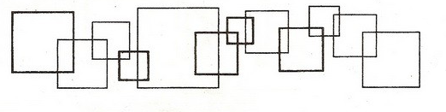УКУПНО КВАДРАТА_____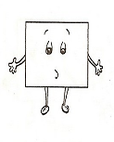
2. 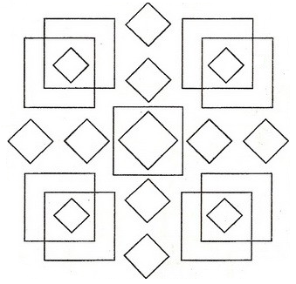 УКУПНО КВАДРАТА_____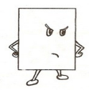
3. 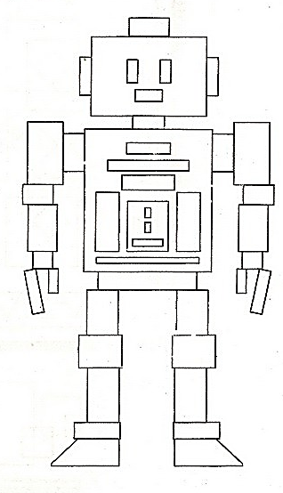 УКУПНО ПРАВОУГАОНИКА_____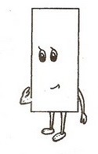

Преброј и обој :
1. УКУПНО КВАДРАТА_____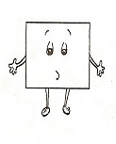
2. УКУПНО КВАДРАТА_____
3. УКУПНО ПРАВОУГАОНИКА_____

